Сотрудники филиала «Диалог» пригласили москвичей на занятия в новый досуговый центр
25.08.2020
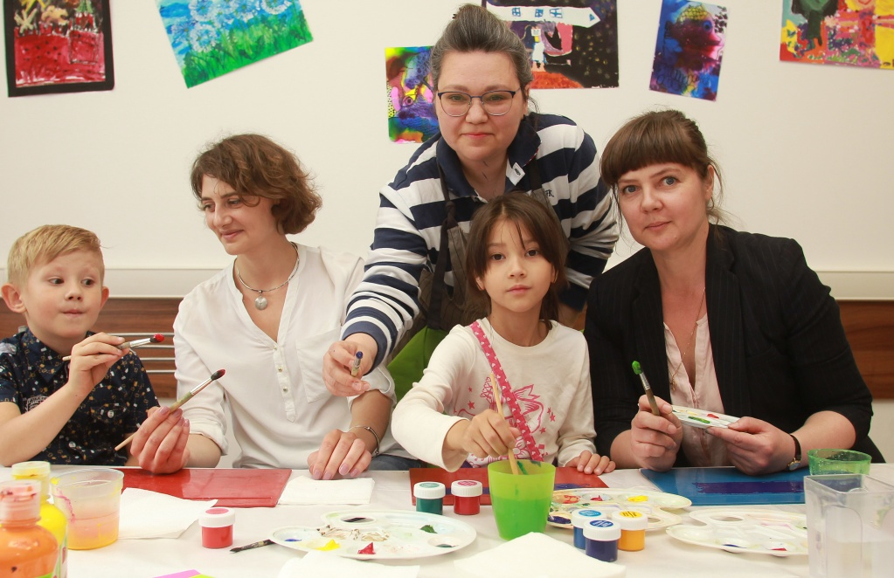
Сотрудники филиала «Диалог» Государственного бюджетного учреждения «Центр» 24 августа открыли новое помещение для проведения занятий после снятия ограничений, связанных с пандемией коронавируса.
— Жителям столицы презентовали уроки, на которые они могут записаться. Преподаватели по ораторскому и изобразительному искусству, психологи для детей младших классов и другие специалисты ответили на вопросы гостей. Первые занятия пройдут на этой неделе. Некоторые дистанционные уроки продолжат организовывать в онлайн-формате, — сообщила пресс-секретарь ГБУ «Центр» Кристина Гонопольская.
Открытие досугового учреждения прошло по адресу: Варсонофьевский переулок, дом 4.

Адрес страницы: http://cao.mos.ru/presscenter/news/detail/9166398.html
Префектура Центрального административного округа города Москвы

